Protection des océans, mers, et de l’environnement marin dans le monde : pourquoi ça n’avance pas ; et qu’est ce qui bloque.
Pabissa mono gilles ghislain expert junior sur les questions de protection des océans. JVE-Cameroun yaoundé

Enoncé du problème : les océans, mers et l’environnement marin dans le monde sont menaces. Car 80% environ des pollutions marines sont d’origines Terrestre et anthropique nous révèle le PNUE. Une Grande partie des substances toxiques émises ou présentes dans un bassin versant finissent généralement par rejoindre le milieu marin via les fleuves, canaux, ou lagunes. Faudrait peut-être rappeler avant tout encore une fois de plus que les océans recouvrent 70% de la surface de la Terre, que ce sont les plus grandes biosphères de la planète, et abritent 80% de la vie dans le monde. Elles absorbent plus du quart des émissions de GES, et génèrent 50% de l’oxygène que nous respirons. Inquiétant non !!!
Le but de cette étude est donc de montrer que la question sur la nécessité de vite refaire l’évaluation de l’état de notre environnement ne se pose plus. En effet le contexte climatique actuel pousse tous les pays : riches, pauvres, ou à revenus moyens, a cherché à prospérer ceci en protégeant la planète par leurs engagements pris au travers de divers conventions auxquelles elles sont parties. A l’analyse faite et a l’observation de l’inertie, l’absentéisme, et l’attentisme des uns sur la scène internationale sur la problématique des océans, Réduit les efforts des autres en peau de chagrin.
Résultats : les choses n’avancent pas assez et bloquent à la vue relativement du faible intérêt que certains pays ont sur la question. Pour exemple au Cameroun le rapport complet de la société civile sur la mise en œuvre des objectifs de développements durable révèle une absence de données et d’informations sur la mise en œuvre de l’ODD14 par les acteurs internationaux, régionaux, et nationaux. Conclusion et signification : il est donc indéniable à la vue de ce qui précède que les dispositions particulières ne sont pas assez prises, de même que très peu d’initiatives pour accompagner les visions internationales, régionales, et nationales sur la problématique des océans ou alors il faut le dire ces débats et discussions sont orientées entre une certaine catégorie d’Etats. Pourtant à observations des batteries de mesures prises entre autres ; feuille de route de la décennie, Accords de Paris, CCNUCC, CNUDM, mais aussi on le sait mesures à mon avis qui ne sont pas coercitives du fait de l’absence de contraintes au niveau international. L’on pourrait pourtant croire que tout est fait ou encore que tout va pour le mieux au regard des batteries de mesures prises, que non.
Cela se justifierait peut-être aussi par le fait que ne se sentant pas d’avantage impliqué au plus haut niveau des discussions, ceux-ci ne se sentent donc pas concernés par cette problématique. À l’analyse par exemple chaque années un forum politique de haut niveau (FPHN) se réunit à l’ONU pour suivre à l’échelle international la mise en œuvre particulière de certaine ODD. L’on se demande donc bien quelles sont les parties impliquées à ce niveau de discussions et comment le casting s’y fait. De même que les décisions prises comment sont-elles appliquées ! en outre l’ONU avec un panel d’experts a lancé un processus d’évaluation mondiale de l’état des océans (Global Assesment of the marine environnement), avec un programme mondial d’évaluation des océans (Global International Waters Assesment) avec une série de sous programmes régionaux tels que :
- L’ AMAP (Artic Monitoring and Assesment Programme)
- Environnemental Monitoring Assesment Programme of US
- Caspian Environment Programme
- Mediterranean Action Plan
- ROPME SEA AREA (Régional Organisation for the Protection of the Marine Environnement of the Sea) tous ces programmes sont soutenus par le GMES (Global Monitoring of Environnement Système). Pour ne citer que ceux-là. Il est donc important de savoir est ce que toutes les parties sont impliqués dans ses différents programmes. Cela justifierait peut-être la réticence des pays.
En conclusion au vue de l’analyse fait sus nous pouvons dire que la nature et l’humanité sont indispensables et je pense que nous le mesurons d’avantage mieux avec l’avenue du covid 19 qui est venu montré a suffisance que les mutations, transformation et bouleversement entrainent la porosité entre les écosystèmes et conséquence destruction de certains écosystèmes .je terminerai donc en disant que la protection des océans ces une affaire de tous et le disait le Président MACRON au congres mondial de la Nature de l’IUCN « on ne peut pas vivre bien et en bonne santé dans une Planète malade et il n’y pas de vaccin face à une planète malade ».
Image : 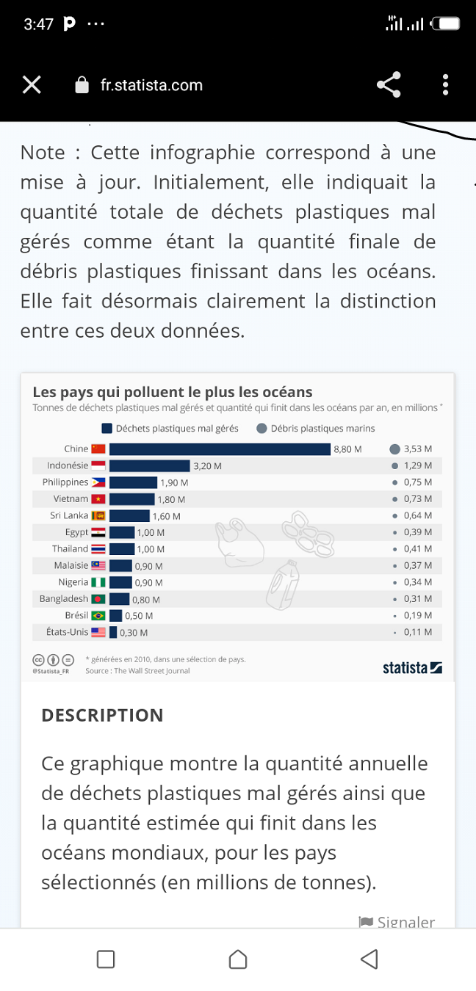

Recentes publications:
- Rapport sur l’Atelier de présentation de validation Nationale du Document de Contribution Déterminée au Niveau National Yaoundé le 05 Octobre 2021.
- Rapport de programme des travaux prévisionnel de la délégation du Cameroun à la COP26 Yaoundé 13 Octobre.
- Rapport de coordination de la marche Hike OF CLIMATE JUSTICE en prélude à la COP26 Yaoundé. 30/10/21.



Pabissa mono est expert sur les questions de changement précisément la problématique des océans, mers, et environnement marin. Juriste a la base et passionne de l’environnement, des questions concernant l’implémentation des différentes conventions dans les pays, gilles pabissa travaille aussi entant que juriste sur le cadre jurique et protection des océans au Cameroun. Bénévole à Jeune volontaire pour l’environnement et cadre administrative charge des question océanique et chef de projet travail aussi en collaboration avec d’autres organisation et membres de la société civile.
Email: pghislaingilles@yahoo.com

Notes/Comments:

